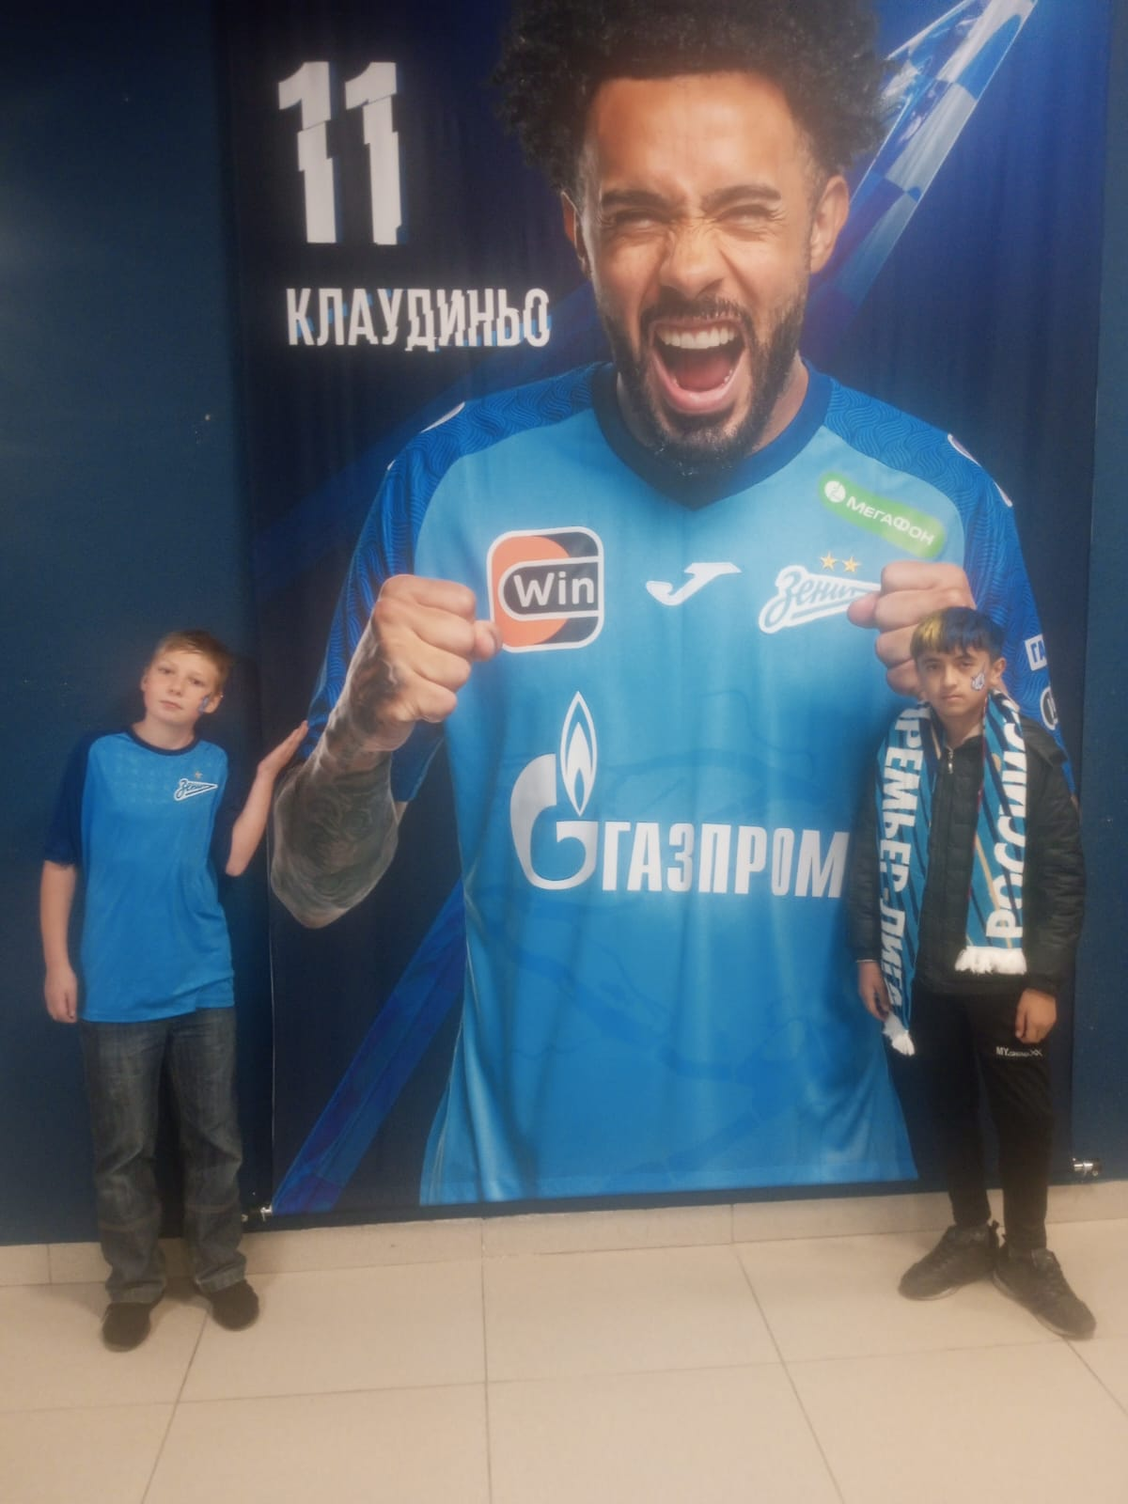
28 октября обучающиеся 4-5 классов и их родители посетили футбольный матч "Зенит"- "Ахмат" на «Газпром Арене». Поединок был очень упорным и закончился волевой победой команды из Санкт-Петербурга со счётом 2-1.
Хочется поблагодарить члена Совета ШСК "Аврора" Зиновьева Александра Николаевича за деятельное участие в подготовке и проведение мероприятия.

